Curriculum

**Claudia Segura Luna**

**JUD de Seguimiento y Control de Estimaciones**

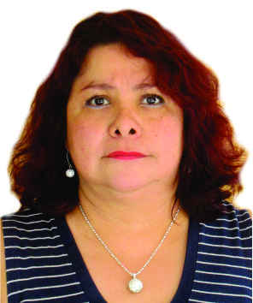

|  |  |
| --- | --- |
| **Nivel máximo de estudios** | Licenciatura en Matemáticas Aplicadas y Computación |
|  |  |
| **Áreas de conocimiento** | Especialidad en Simulación y Análisis de Decisiones. Diplomados Virtuales en: Contabilidad Gubernamental y Ley de Disciplina Financiera. |
|  |  |
| **Experiencia laboral** |  |
|  |  |
| Periodo | de junio/2017 a actual |
| Institución | DELEGACIÓN ÁLVARO OBREGÓN |
| Cargo | JUD. DE SEGUIMIENTO Y CONTROL DE ESTIMACIONES |
|  |  |
| Periodo | de enero/2017 a junio/2017 |
| Institución | Delegación Iztapalapa |
| Cargo | Coordinadora de Capítulo 4000 |
|  |  |
| Periodo | de junio/2016 a enero/2017 |
| Institución | Delegación Benito Juárez |
| Cargo | Coordinadora de la Administración de Ingresos Autogenerados |